[涉及多处质疑！西南林业大学与山东农业大学联合研究被pubpeer讨论！作者尚未回复！](https://mp.weixin.qq.com/s?__biz=MzkzOTc0Njg0Nw==&mid=2247485938&idx=1&sn=8f5f9f161f23a71b9ec35fb7d409a17d&chksm=c32d45981829d1eb74b86e8b3cf18ff8f0bc8374574b85dc12bfaa7d87f67a315c058aceb5f4&scene=126&sessionid=1743180471)

学术斗士！[诚信学术科研](javascript:void(0);)2025-03-27 12:04:55美国



**专注于发现和揭露SCI论文中的图片重复和数据问题，致力于维护学术界的公正与透明。关注我们，了解最新的学术案例和研究诚信资讯！**

https://pubpeer.org/publications/818E16B36AEDE3B0C56B7885CA2BE7#2

近日，有学术探讨网站PubPeer针对发表于**《Scientific reports》**的文章提出讨论，该文章题为《VPS28 regulates triglyceride synthesis via ubiquitination in bovine mammary epithelial cells》（VPS28通过泛素化调节牛乳腺上皮细胞中甘油三酯的合成）。**第一作者为Lily Liu博士（西南林业大学生物与食品工程学院），通讯作者为Qin Zhang教授（山东农业大学动物科技学院）。**

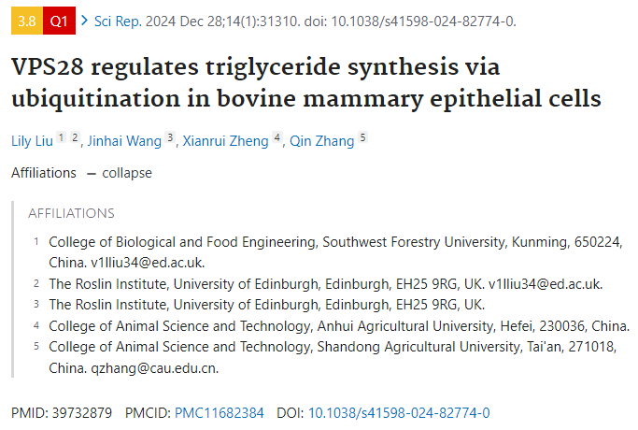

#### 讨论细节解析

在PubPeer的讨论中，用户提出了以下问题：

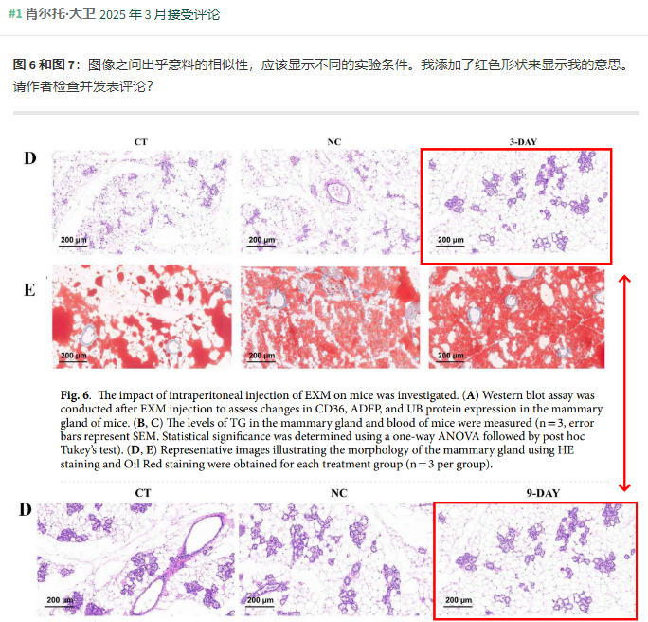

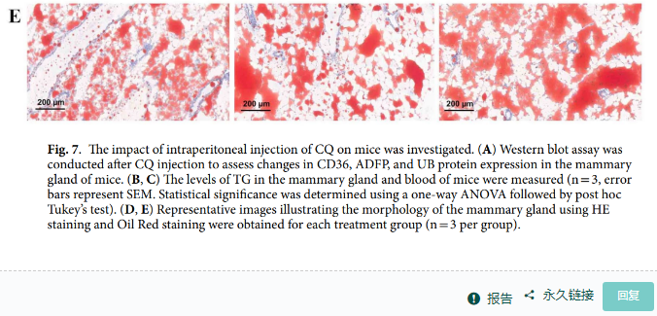

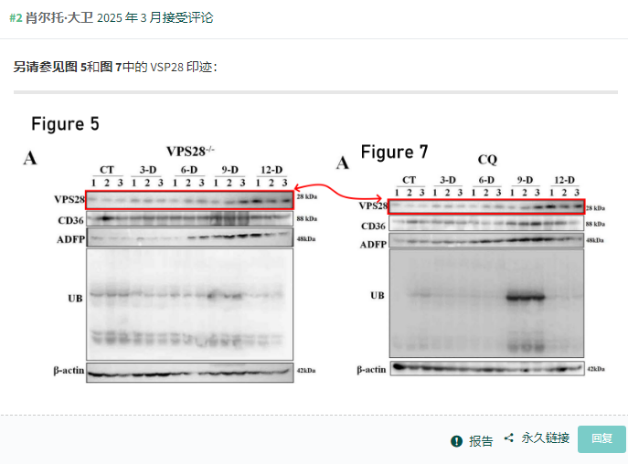

https://pubpeer.org/publications/818E16B36AEDE3B0C56B7885CA2BE7#2

免责声明：质疑信息来源于Pubpeer，提及人名均为音译对于文章内容的真实性、完整性、及时性本公众号不做任何保证或承诺，仅供读者参考！免责声明：质疑信息来源于Pubpeer，提及人名均为音译对于文章内容的真实性、完整性、及时性本公众号不做任何保证或承诺，仅供读者参考！免责声明：质疑信息来源于Pubpeer，提及人名均为音译对于文章内容的真实性、完整性、及时性本公众号不做任何保证或承诺，仅供读者参考！

如有侵权，请及时联系公众号后台！

**欢迎积极投稿！共同维护学术界的公正与透明！**

[#论文](https://mp.weixin.qq.com/mp/appmsgalbum?__biz=MzkzOTc0Njg0Nw==&action=getalbum&album_id=3600816017607131136#wechat_redirect)[#图片重复](https://mp.weixin.qq.com/mp/appmsgalbum?__biz=MzkzOTc0Njg0Nw==&action=getalbum&album_id=3600843934894555137#wechat_redirect)[#西南林业大学](https://mp.weixin.qq.com/mp/appmsgalbum?__biz=MzkzOTc0Njg0Nw==&action=getalbum&album_id=3916741075762593802#wechat_redirect)[#山东农业大学](https://mp.weixin.qq.com/mp/appmsgalbum?__biz=MzkzOTc0Njg0Nw==&action=getalbum&album_id=3916741075913588750#wechat_redirect)